## Lussekattar

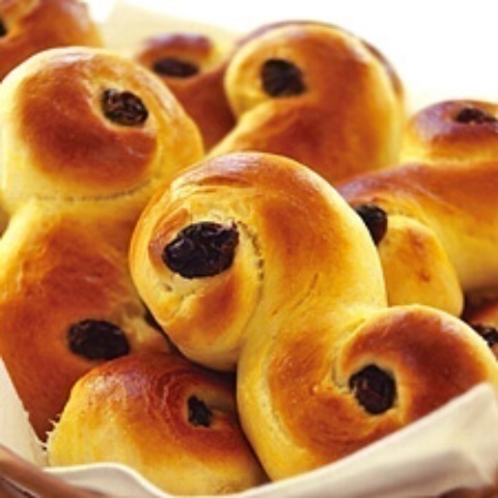**Du treng:**

0,5 l kveitemjøl

0,5dl sukker

1ts kardemomme

1ts gurkemeie

4ss margarin

50g gjær

2dl mjølk

**Slik gjer du:**

1. Bland alt det tørre. Smuldre i smøret.
2. Varm melka til 37ْ C (fingervarm)
3. Ha mjølka i det tørre – elt deigen godt.
4. Hev deigen til dobbel storleik
5. Lag lussekatt-figurar.
6. Etterhev over varm vassdamp i ca. 10 minutt.
7. Et bilde som inneholder tre, brød, flere

   Automatisk generert beskrivelseSteikast på 250 ْ C i ca 10 minutt.